**任务一 安装BIND**

1. **安装BIND**

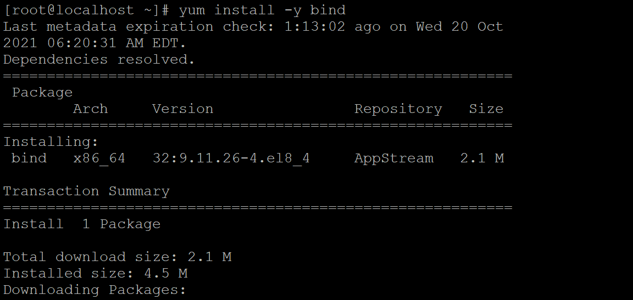

1. **启动BIND**



1. **查看BIND信息**



1. **配置为开机自启动**

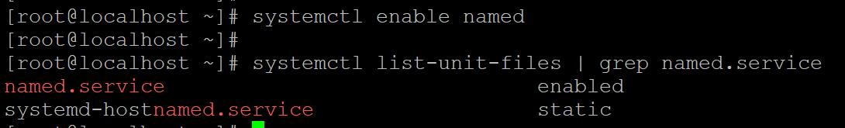

**任务二 使用BIND实现DNS查询服务**

1. **备份named.conf文件**



1. **配置named.conf文件**



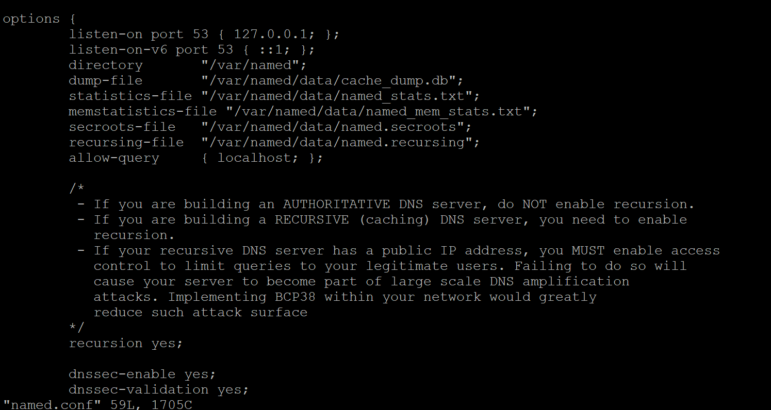

1. **重新载入BIND的配置文件**

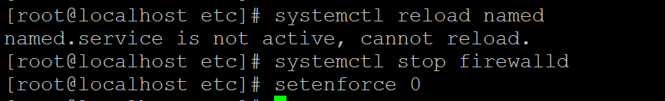

1. **安装DNS测试工具dig**

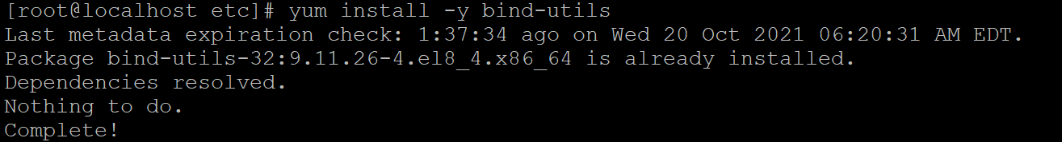

1. 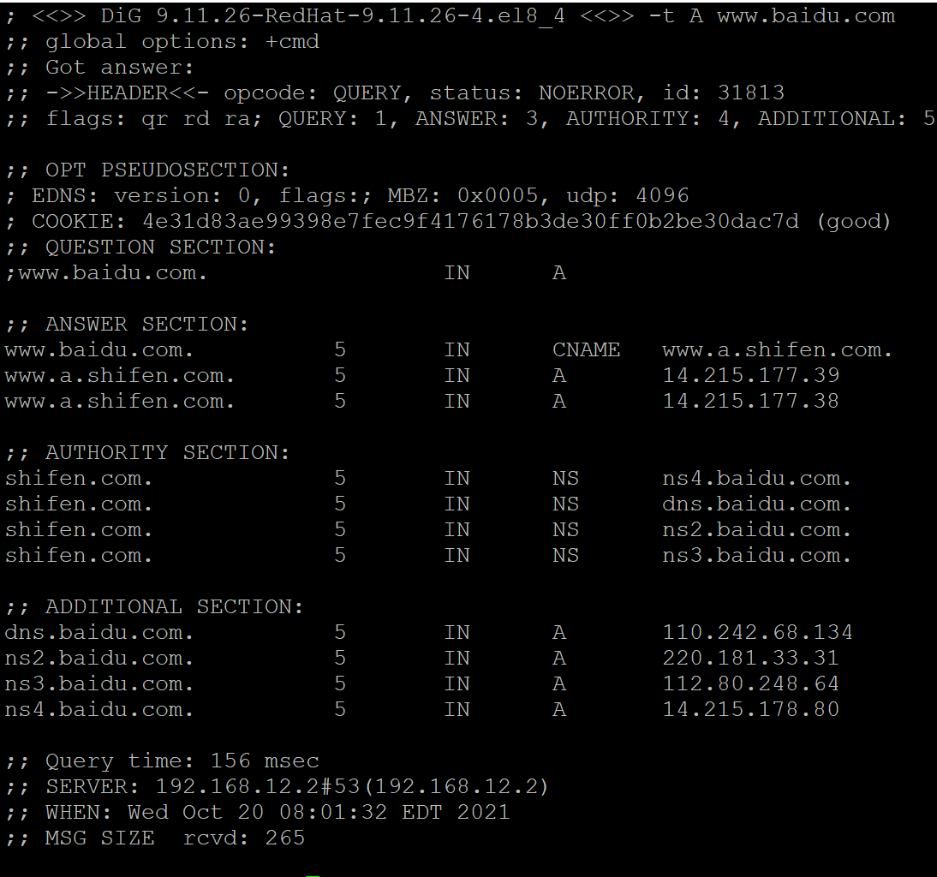**DNS查询测试**
2. **本地主机**

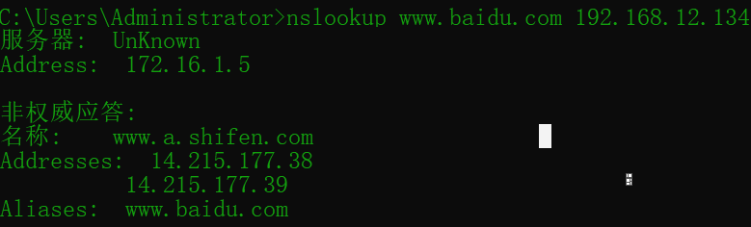

**任务三 使用BIND实现域名解析服务**

1. **文件配置**

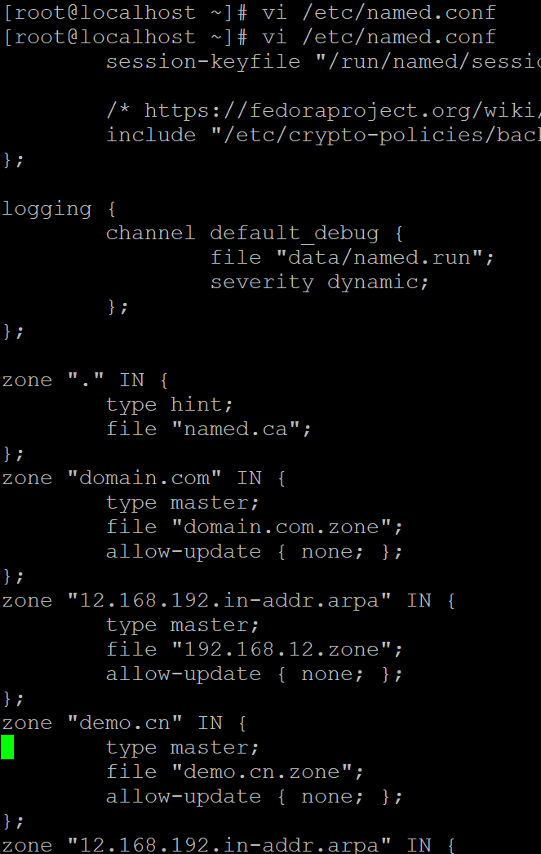

1. **实现domain.com域名和记录的配置**







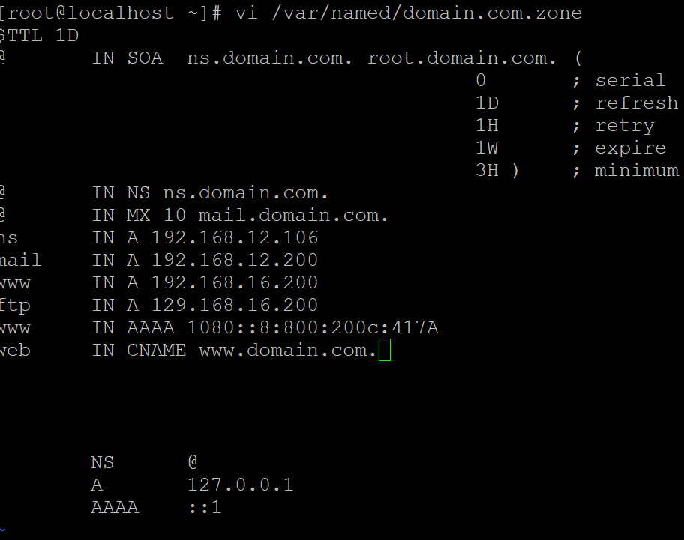

1. **配置domain.com配置文件**







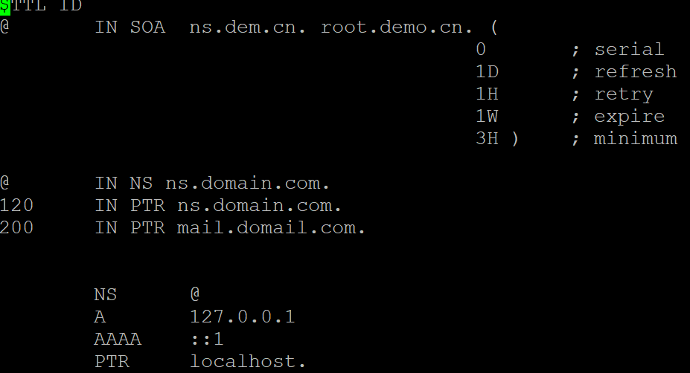

1. **demo.cn反向解析配置文件**







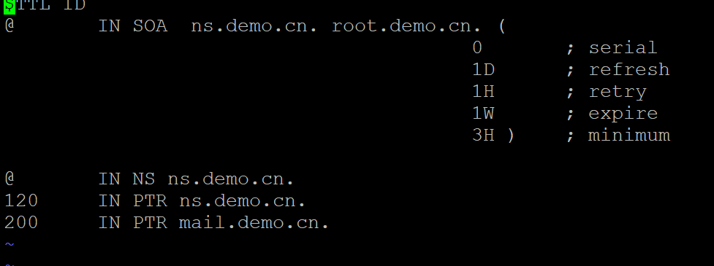

1. **校验并重新载入BIND配置文件**

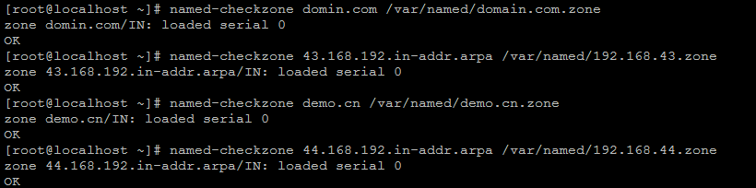

1. **服务器结果测试**

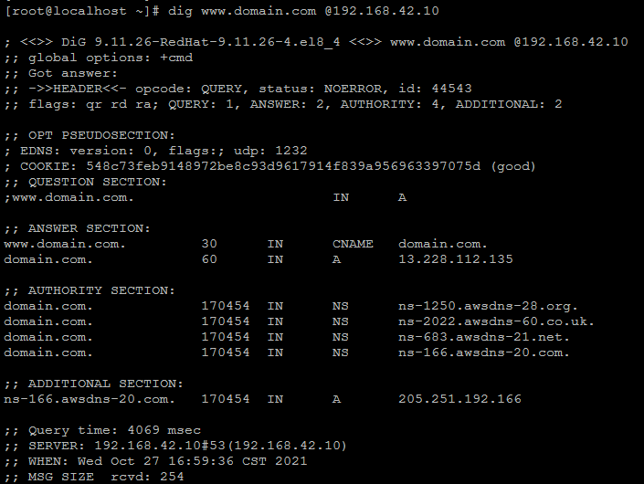

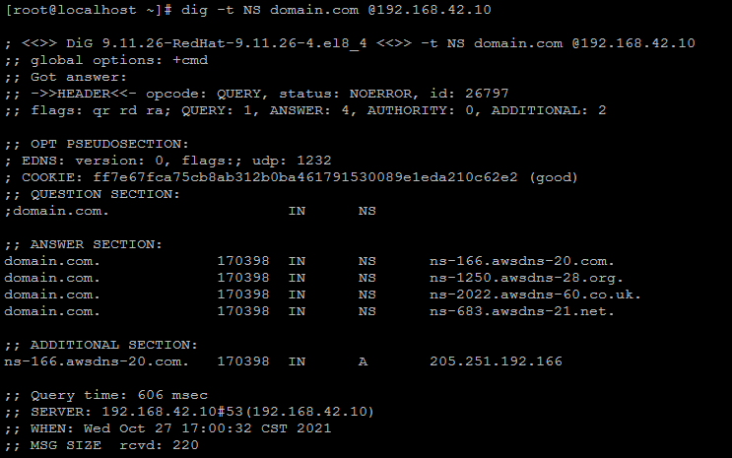

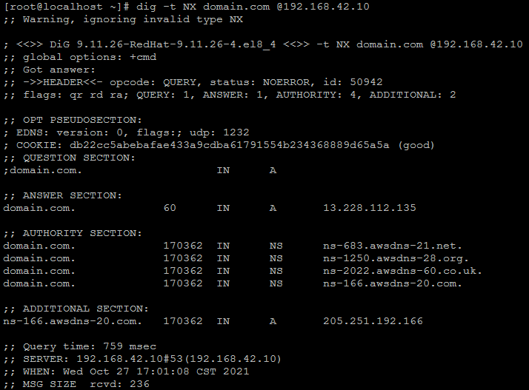

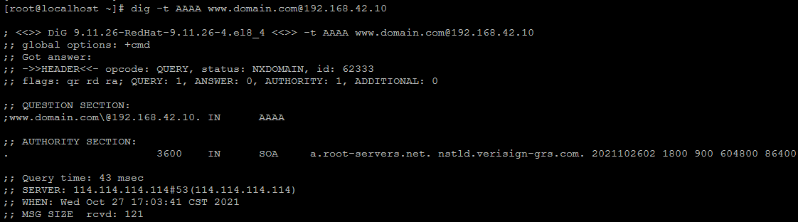

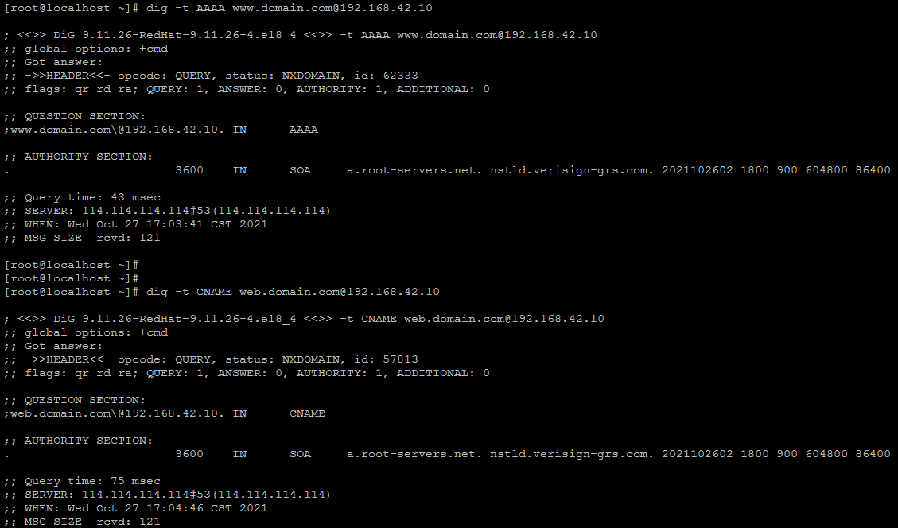

1. **本地主机测试**

